岗位聘用填报系统操作指南
一、系统登陆
1、登陆内网：http://web.sinh.ac.cn/，点击首页“快速通道”->“岗位聘用填报系统”
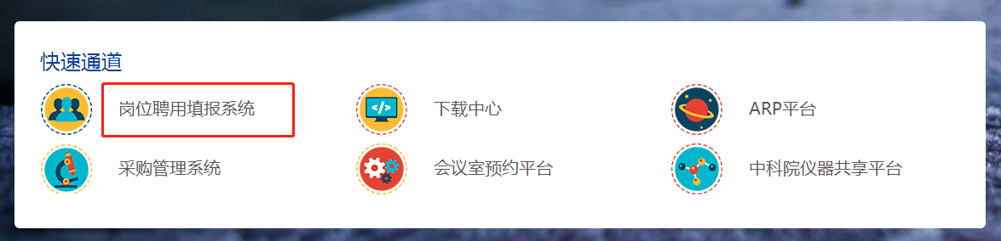
2、填写内网用户名、密码后登陆
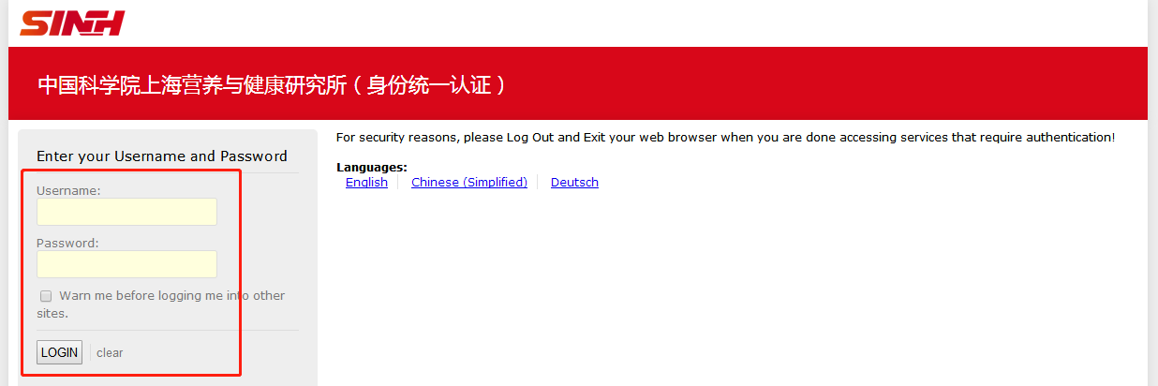
二、申请人填报
1、点击“在线填报”->“岗位聘用”->选择申请的岗位系列，点击“下一步”
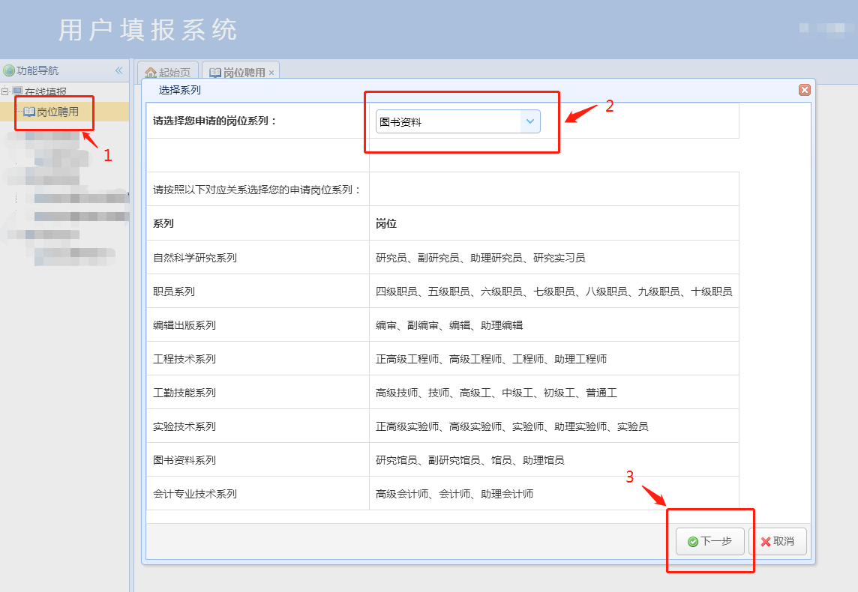
2、填写岗位聘用审核表
（1） 个人基本信息由ARP系统提取，可根据实际情况修改。
（2）科研任务、研究论文、论著、学术任职、发明专利、荣誉奖励等业绩情况请根据系统规定的固定格式填写。
（3）填写过程中可以“暂存”,如发现所选系列有误可以重新选择系列。
（4）填写完毕点击“保存并提交”->系统提示确认操作->点击“确定”
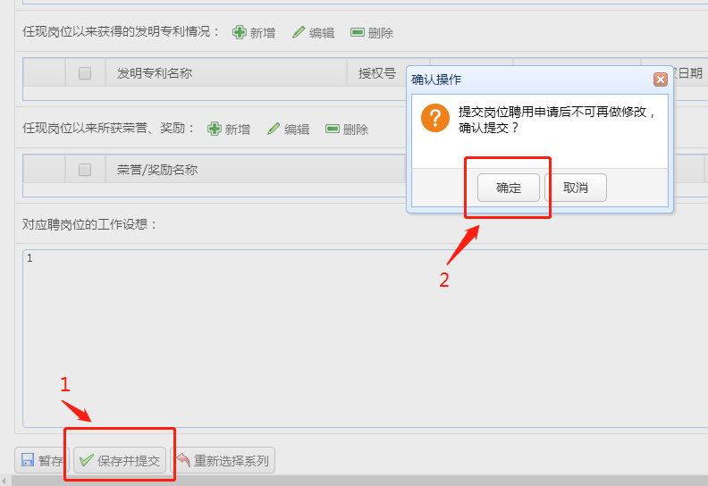
三、部门负责人审核
系统管理员核实申请人基本信息后提交部门负责人审核。
审核程序：部门负责人点击“填报审核”->“岗位聘用审核”->选择申请人->点击“审核”。
部门负责人点击申请人姓名可查看申请人的岗位聘用申请材料。
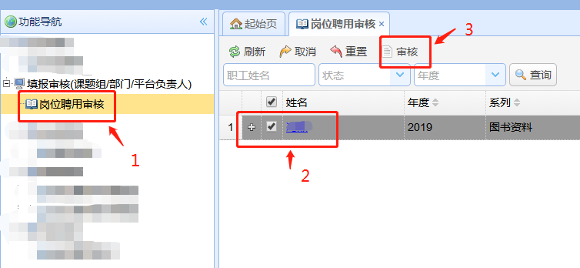
弹出审核面板->输入推荐意见->选择审核结果->点击“提交”。
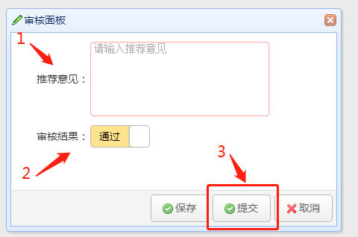
四、打印岗位聘用审核表
岗位聘用资格审查结束后，系统管理员以邮件形式通知申请人资格审查结果，并告知通过资格审查的申请人递交纸质件时间。
申请人在系统中导出并打印《岗位聘用审核表》，附件材料自行线下打印。
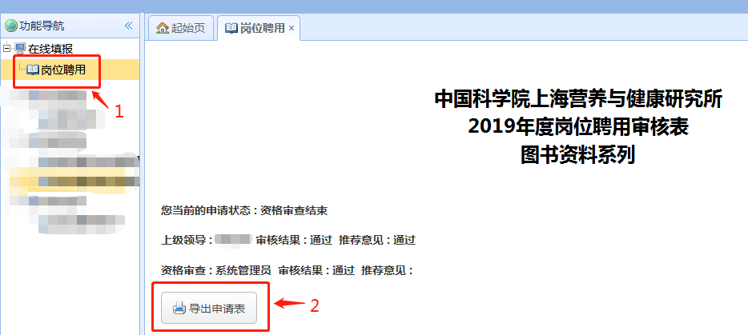
五、函评管理
试行专家函评排序，排序结果作为岗位聘用委员会评审的参考依据。

